信仰神祗
莊清山
本學區為中和里、蕃薯里、賢孝里部份，以下為本區信仰神祗

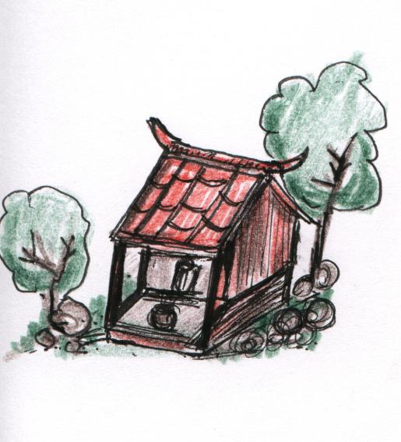
（一）大道公：

本名為吳本，泉州同安白樵人，精通醫術，每年農曆3月15日各角頭輪值拜拜答謝。（詳細見附表）

（二）年例拜拜：

農曆8月10日各地土地公集合在店仔（中和里、南平）即原托兒所處、集會所（雲廣坑、安子內、水碓）演戲拜拜。

（三）土地公：

過年、農曆2月2日（土地公生日）清明節、端午節、農曆7月15日、農曆8月15日、冬至、尾牙。

土地公分佈狀況：

1. 蕃薯里部份：水碓一座（磚造）、南平一座（磚造）、雲廣坑二座（日據時代石頭製）、18甲仔一座、安子內（民國時代石頭製）
2. 中和里部份：小中寮四座【位於一、二、三（82年建）、六鄰（75年建）各一座】、溪底8鄰一座（70年建）、三角埔一座（75年建）。
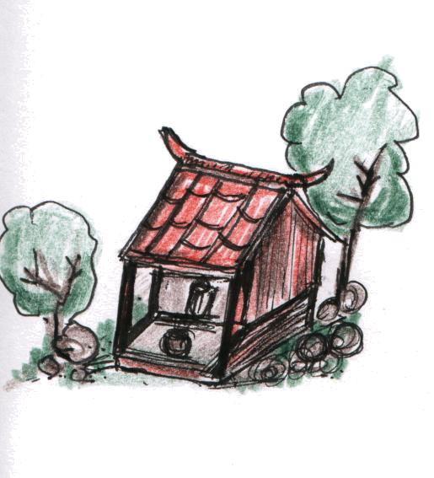
（四）有應公：

過年、清明節、端午節、農曆7月15日、冬至。數量過多無從記載。

（五）廟宇部份：

仙女廟：位於蕃薯里6鄰、每年農曆5月24日拜拜，為60年代建。
黃祖厝（祠）：位於蕃薯里4鄰。

附件：淡水區九年輪的大道公祭祀圏
- 淡水市區各里（到鼻頭街為止）、沙崙里、油車里、北投里。
- 中寮里（大溪橋、大埤頭、後寮、泉州厝、口湖仔、桂花樹、大竹圍、破瓦厝仔、水尾仔）
- 水梘頭、山仔頂、楓樹湖、百六戛、南勢埔、白石腳、埔仔頂。
- 北新莊、三板橋、龜山仔橋、車程、田仔心、大溪橋（三芝鄉）。
- 草埔尾、蕃薯里、溪底、小中寮、雲廣坑、安子內、南平、水碓。
- 後店仔、土地公埔、石槽坑、員山頂、木屐寮、五腳松、大湖（烏定店、荼寮為界線）。
- 三芝市區、埔頭坑、八連溪、四棧橋、古庄、車路崎、鍚板。
- 後厝、大湖、（烏定店、荼寮下方）牛車寮、番社後、北勢村、大片頭、大屯仔、六塊厝、荖花埕、番社、蕃前社、灰磘子、石頭埔、新埔仔、後州子。
- 興化店、牛埔仔、前州子、下奎柔山、水汴頭、相公山、林子、崁頂、大龜崙、海尾仔、羊稠仔、田螺穴、鴨母堀。

註：第九區2001年接神來（落馬3月16日）
2002年殺豬公拜拜答謝。（3月15日）
第一區2001年3月17日在爐主家擲柸決定明年爐主。

